**Preparação do ambiente**

* **Instalação do JDK:**

<https://www.oracle.com/technetwork/pt/java/javase/downloads/jdk8-downloads-2133151.html>

* **Instalação do IntelliJ IDEA:**

[https://www.jetbrains.com/idea/download/](https://www.jetbrains.com/idea/download/#section=mac)

**Criando um novo projeto:**

* **File > New > Project**

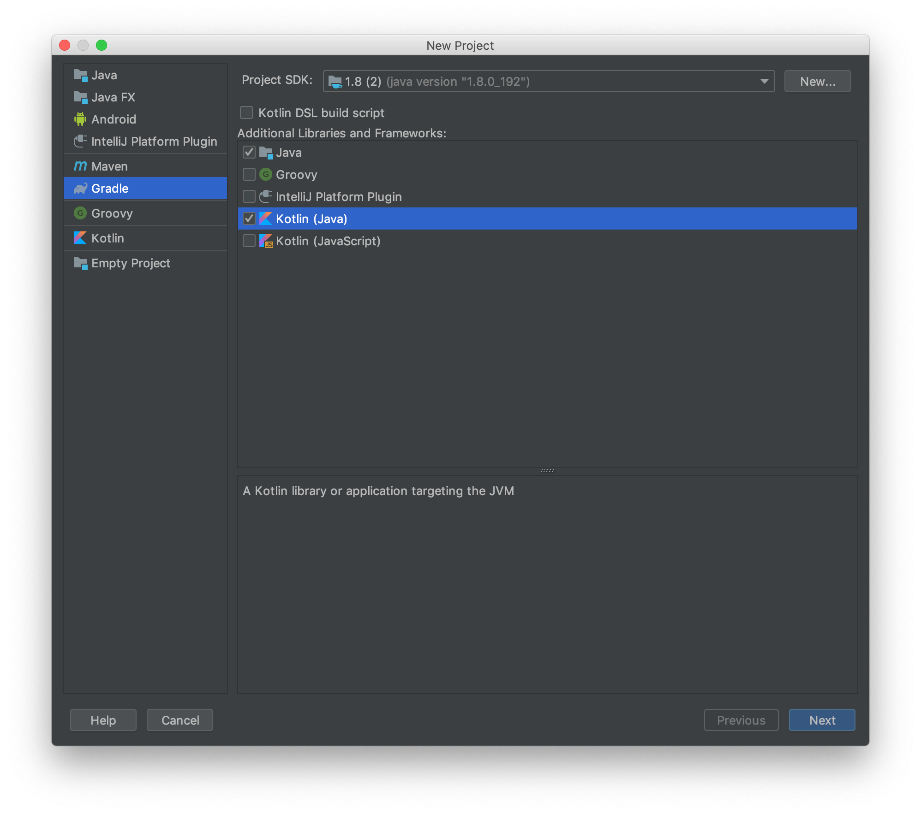

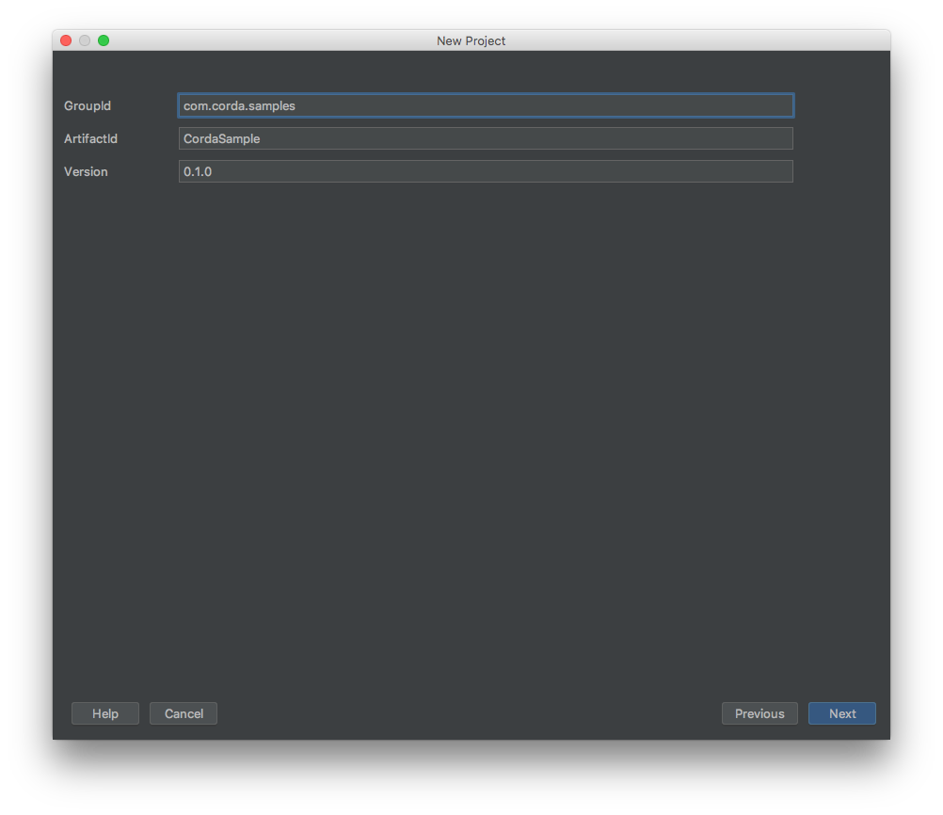

Para Gradle JVM deve selecionar o JDK instalado, não manter “Use Project JDK”:

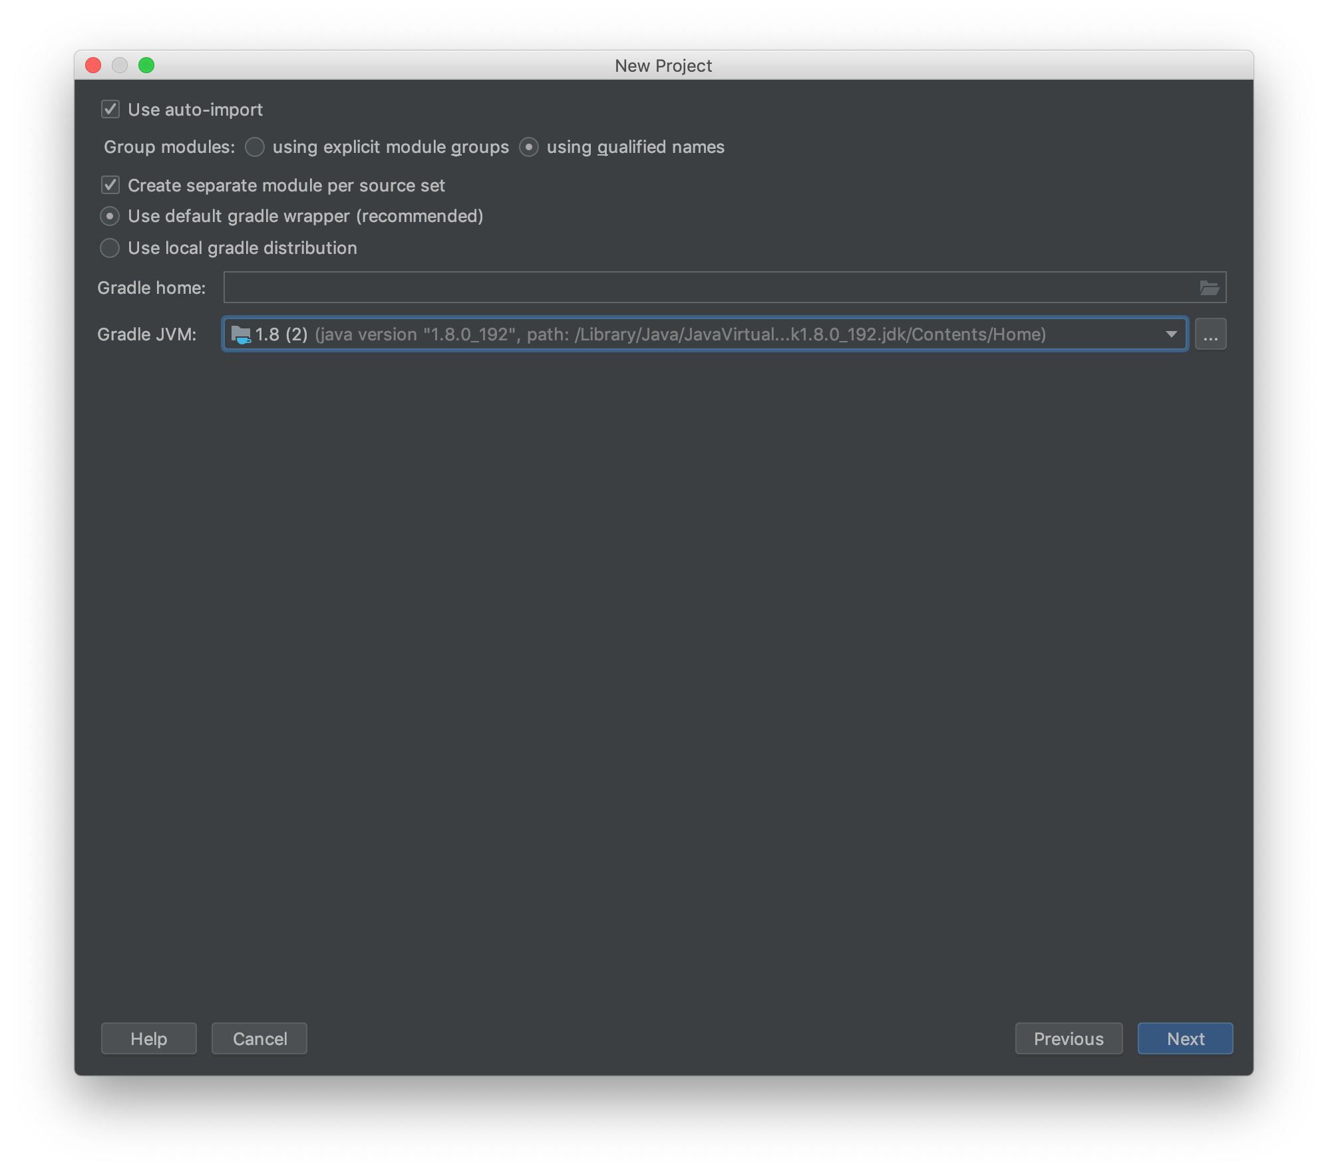

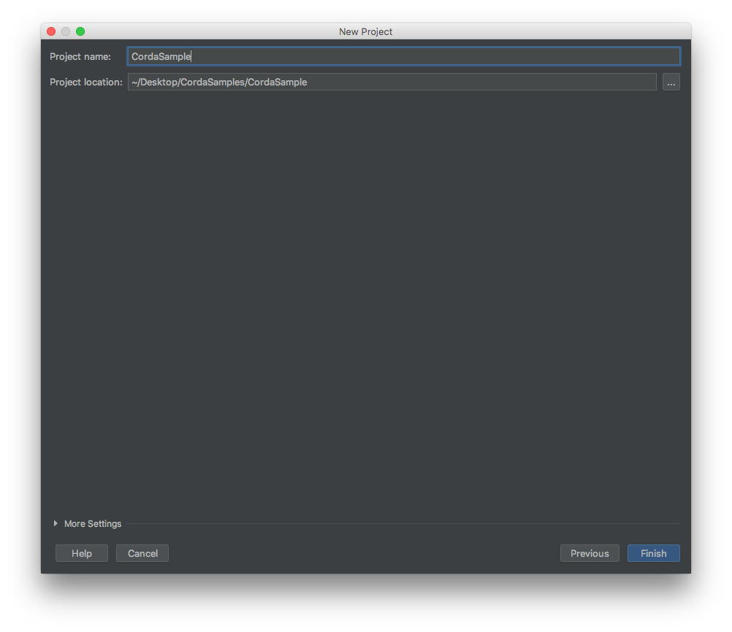

Aguardar a construção do projeto:

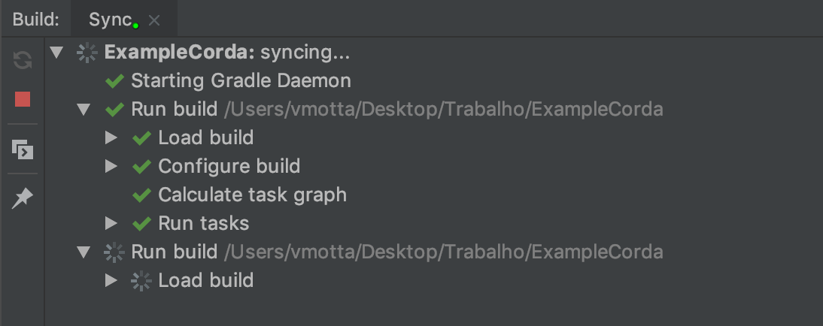

**Implementando um novo projeto:**

* Editar arquivo build.gradle
* No terminal (dentro da própria IDE) executar: ./gradlew deployNodes
* Desenvolvimento de contrato, verificar na seguinte sequência:
  + model
  + schema
  + state
  + contract
  + flow
* Desenvolvimento da API:
  + Criar a classe da API (verificar o pacote api)
  + Criar a classe do Plugin (verificar o pacote plugin)
  + Dentro de resources criar a estrutura de diretório: META-INF/services
  + Dentro do diretório criado (META-INF.services), criar o arquivo: net.corda.webserver.services.WebServerPluginRegistry (verificar o conteúdo do arquivo no exemplo)